勾股定理提分训练
综合提升 · 构造、方程、分类与最短路径
姓名 |  | 用时 | 建议55分钟
得分 |  | 满分 | 88分
作答提示：先判断直角三角形在哪里，再决定使用勾股定理还是逆定理；含参数、动点问题注意分类或取值范围。

训练题
1.【分类讨论·多选】（6分）
一个三角形的三边长分别为3，4，x，且它是直角三角形，则x的值可能是（ ）。
A. √7 B. 5 C. √5 D. 7
答：
2.【方程建模】（8分）
一个直角三角形的周长为30，斜边长为13。求这个直角三角形的两条直角边长。
答：

3.【作高转化】（8分）
在等腰三角形ABC中，AB＝AC＝13，BC＝10。点D是BC的中点。
（1）求AD的长；
（2）点E在线段AD上，且CE＝12，求AE的长。
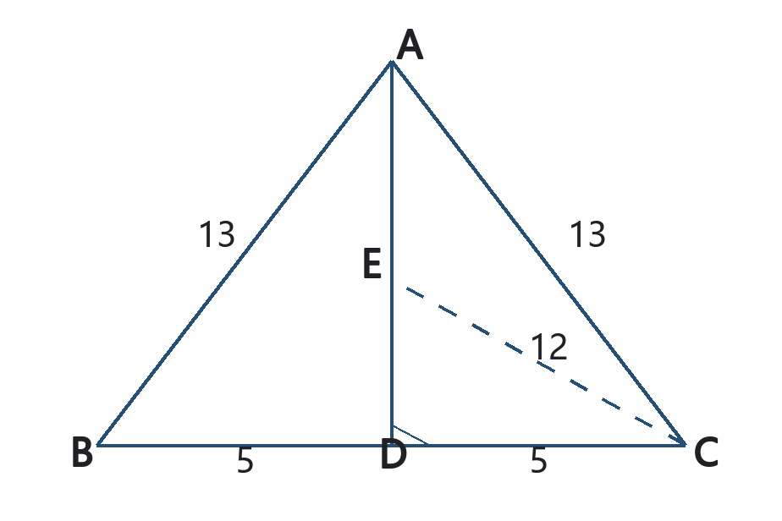
答：

4.【折叠与方程】（8分）
在矩形ABCD中，AB＝8，BC＝6。将矩形沿经过点B的一条直线折叠，使点A恰好落在边CD上的点E处。求DE的长。
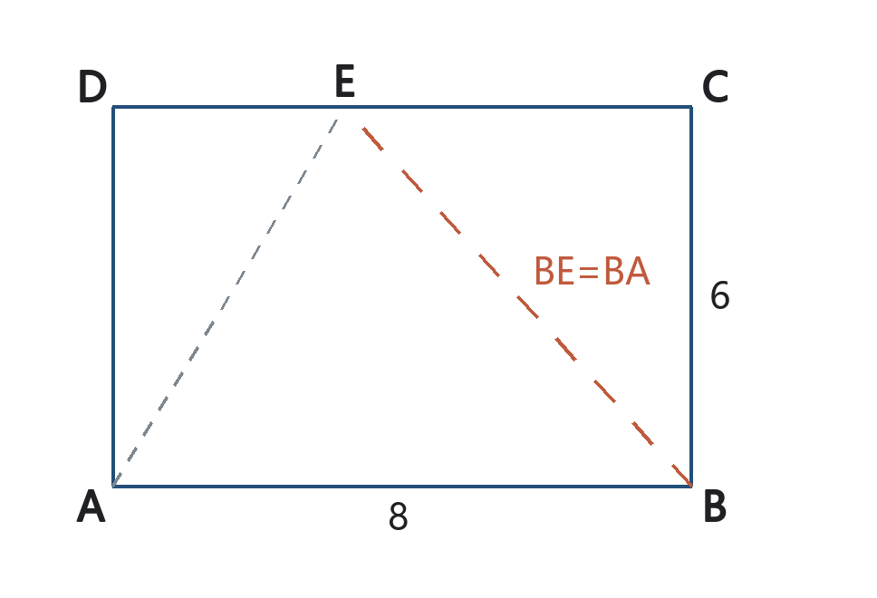
答：

5.【实际情境·双直角模型】（8分）
两根竖直旗杆的底端A、B在同一水平地面上，AB＝30米，两杆高分别为12米和28米。现从两杆顶端拉一条绷直的彩带，求彩带的长度。
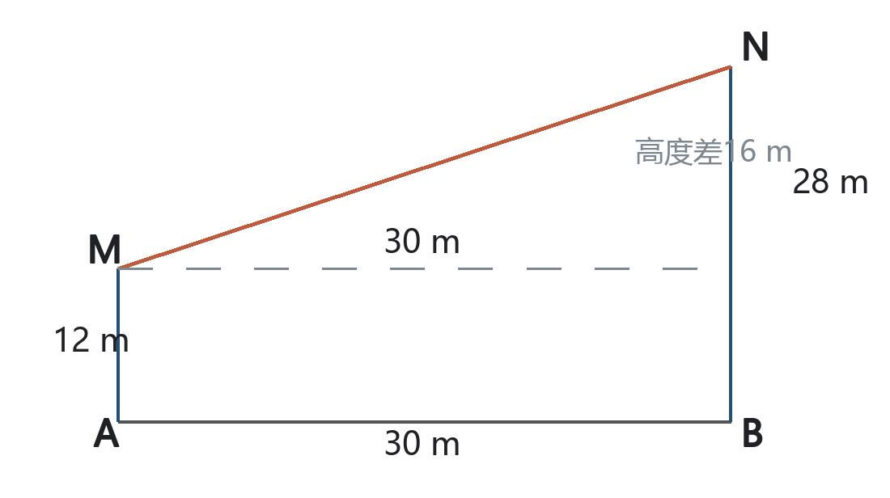
答：

6.【空间展开·最短路径】（10分）
一个长方体盒子的长、宽、高分别为10 cm、8 cm、6 cm。一只蚂蚁从一个顶点出发，沿盒子表面爬到与它相对的顶点。求蚂蚁所走最短路线的长度。要求写出不同展开方式的比较过程。
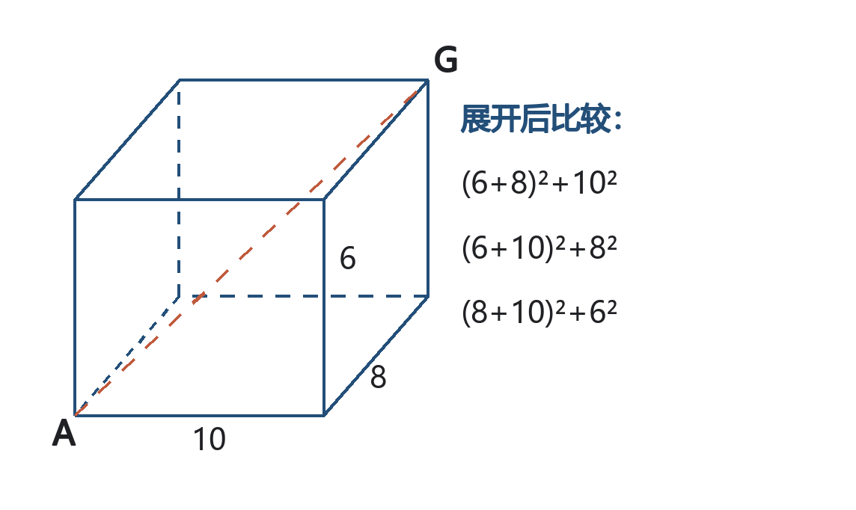
答：

7.【坐标与距离】（8分）
在平面直角坐标系中，A（0，6），B（10，2）。点P在x轴上，且PA＝PB。求点P的坐标。
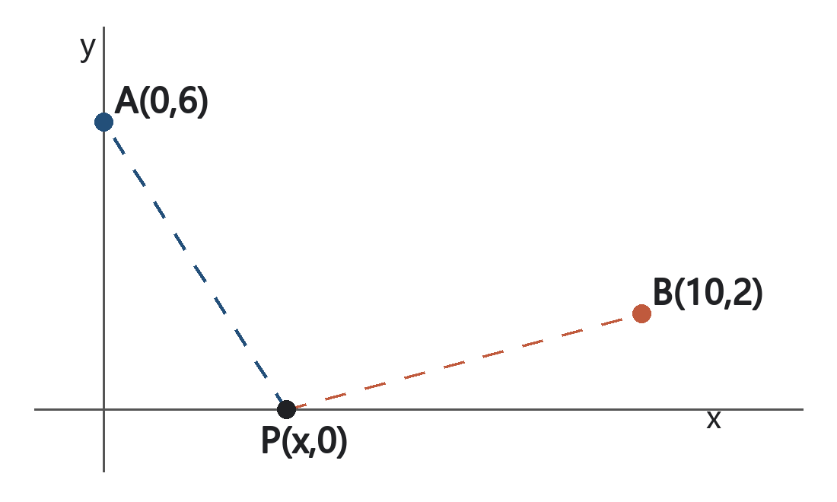
答：

8.【全等基础上的几何推理】（10分）
四边形ABCD中，∠BAD＝90°，AB＝AD＝5，BC＝5√2，CD＝10，且点A、C位于直线BD的两侧。
（1）判断△BCD的形状，并说明理由；
（2）求∠ABC的度数。
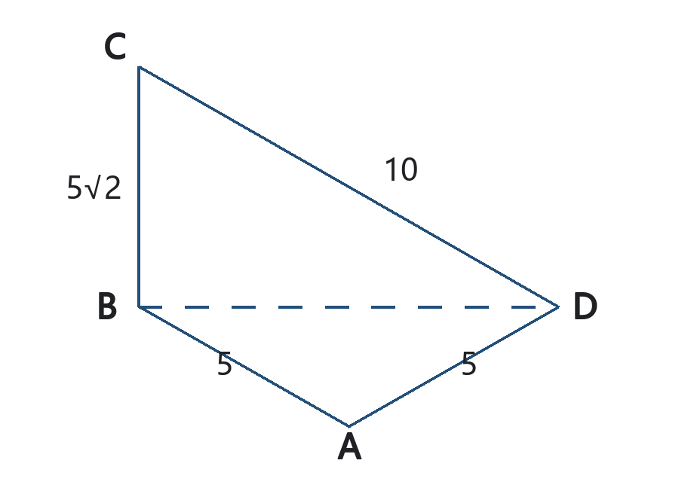
答：

9.【动点与勾股方程】（10分）
在矩形ABCD中，AB＝12，BC＝5。点P从A出发，以每秒2个单位长度的速度沿AB向B运动；同时点Q从C出发，以每秒1个单位长度的速度沿CB向B运动。设运动时间为t秒（0≤t≤5）。当PQ＝5时，求t。
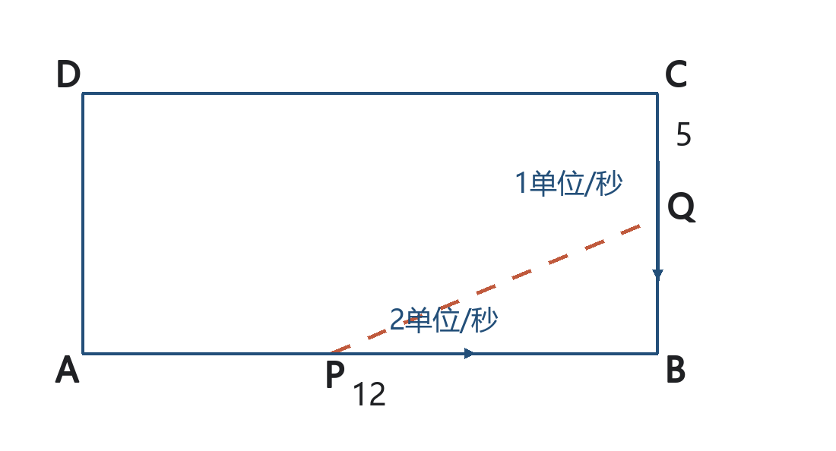
答：

10.【探究题·整数直角三角形】（12分）
一个直角三角形的两条直角边和斜边都是正整数，且面积为30。求这个直角三角形的三边长，并说明为什么没有其他答案。
答：

参考答案与解析
建议先独立完成，再按“模型识别—关系建立—运算—检验”四个环节订正。

第1题
答案：A、B。
解析：若x为斜边，则x²＝3²＋4²＝25，得x＝5；若4为斜边，则3²＋x²＝4²，得x＝√7，且3＋√7＞4，能构成三角形。3不可能是斜边。
评分建议：每种分类2分，三边关系检验2分。

第2题
答案：两条直角边分别为5和12。
解析：设两直角边为a、b。由周长得a＋b＝17；由勾股定理得a²＋b²＝169。于是(a＋b)²＝a²＋b²＋2ab，故289＝169＋2ab，得ab＝60。因此a、b是方程t²－17t＋60＝0的两根，解得t＝5或12。
评分建议：列出和与平方和关系3分，求出ab并建方程3分，答案2分。

第3题
答案：（1）AD＝12；（2）AE＝12－√119。
解析：因为AB＝AC且D为BC中点，所以AD⊥BC，CD＝5。在Rt△ACD中，AD＝√(13²－5²)＝12。在Rt△CED中，DE＝√(12²－5²)＝√119。因为E在线段AD上，所以AE＝AD－DE＝12－√119。
评分建议：识别作高模型2分；两次正确使用勾股定理各3分。

第4题
答案：DE＝8－2√7。
解析：折叠保持距离，因此BE＝BA＝8。设DE＝x，则CE＝8－x。在Rt△BCE中，BE²＝BC²＋CE²，所以64＝36＋(8－x)²。因E在线段CD上，8－x≥0，故8－x＝2√7，x＝8－2√7。
评分建议：写出BE＝BA 2分，列勾股方程3分，正确取值并作答3分。

第5题
答案：34米。
解析：两杆顶端的竖直高度差为28－12＝16米，水平距离为30米。彩带、水平距离和高度差构成直角三角形，所以彩带长为√(30²＋16²)＝√1156＝34米。
评分建议：完成情境转化3分，列式3分，单位与答案2分。

第6题
答案：2√74 cm。
解析：三种本质不同的展开得到的路线平方分别为：(6＋8)²＋10²＝296，(6＋10)²＋8²＝320，(8＋10)²＋6²＝360。因为296最小，所以最短路线长为√296＝2√74 cm。
评分建议：列出三种展开各2分，比较2分，化简与单位2分。

第7题
答案：P（17/5，0）。
解析：设P（x，0）。由PA＝PB得PA²＝PB²，即x²＋6²＝(x－10)²＋2²。化简得20x＝68，所以x＝17/5。
评分建议：设点与距离平方关系3分，方程求解3分，坐标书写2分。

第8题
答案：（1）△BCD是以∠DBC为直角的直角三角形；（2）∠ABC＝135°。
解析：在Rt△ABD中，BD²＝AB²＋AD²＝50，所以BD＝5√2。于是BD²＋BC²＝50＋50＝100＝CD²，由勾股定理的逆定理，△BCD为直角三角形，∠DBC＝90°。又AB＝AD且∠BAD＝90°，所以△ABD为等腰直角三角形，∠ABD＝45°。A、C在BD两侧，故∠ABC＝∠ABD＋∠DBC＝135°。
评分建议：求BD 2分，逆定理判断3分，求45° 2分，利用位置关系求角3分。

第9题
答案：t＝18/5秒。
解析：运动t秒后，PB＝12－2t，BQ＝5－t，且∠PBQ＝90°。由PQ＝5得(12－2t)²＋(5－t)²＝25，化简为5t²－58t＋144＝0，解得t＝18/5或t＝8。因为0≤t≤5，所以舍去t＝8，故t＝18/5秒。
评分建议：表示线段2分，列方程3分，解方程3分，检验范围2分。

第10题
答案：三边长为5、12、13。
解析：设两直角边为正整数a≤b。由面积为30，得ab＝60，因此只需检查因数对(1,60)、(2,30)、(3,20)、(4,15)、(5,12)、(6,10)。分别计算a²＋b²，只有5²＋12²＝169＝13²是完全平方数；其余各组的平方和都不是完全平方数。因此唯一答案是5、12、13。
评分建议：由面积得到ab＝60 2分，完整列出因数对4分，逐一判定4分，结论2分。

